学习project报告 第四期

1. 任务
2. 在Visual Studio Code中安装Python扩展，并写出Python版的Hello,world!，使用系统自带的Python3解释运行。

注：安装Python扩展的时候VScode会提示下载这个东西，点install。是帮忙检查语法错误的。

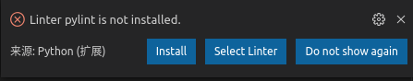

1. 在VScode中打开一个文件夹
2. 在此文件夹中新建一个以.py为结尾的python文件
3. 在文件中输入print（“Hello,World！”）
4. 用鼠标右键点击该文件，然后点在终端中运行python文件

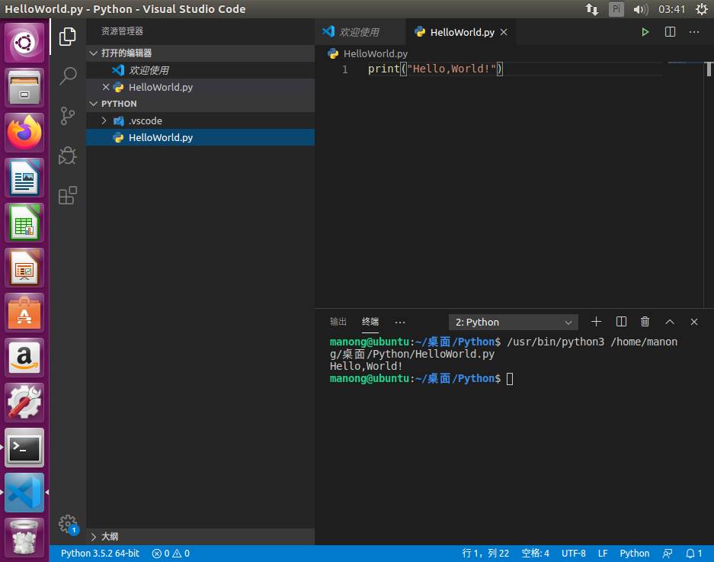

1. 若前面没有完成Python3.7的安装的，完成该任务，并且在Visual Studio Code中切换解释器到3.7，再次运行Hello,world!

在前面已完成Python3.7的安装

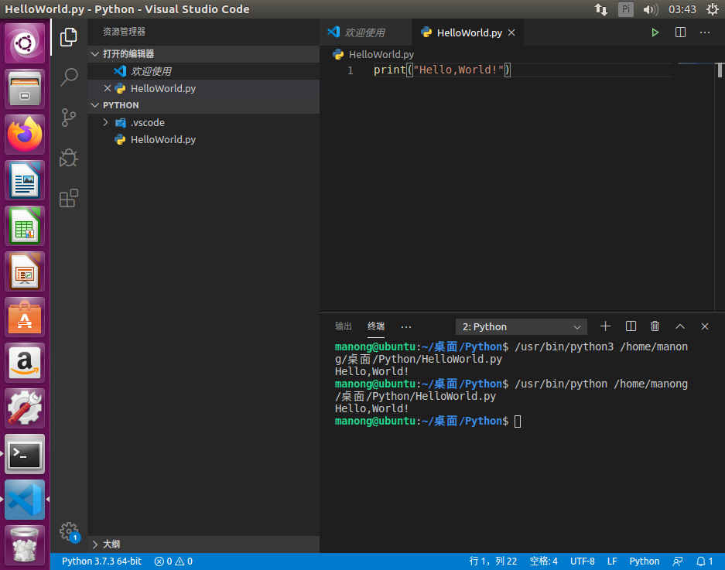

1. 学习pip和setuptools的源码级编译安装，安装到第2个任务中安装到虚拟机上的Python3.7上，然后使用pip安装最新版的numpy。

(setuptools官网下载源码：[https://pypi.org/project/setuptools/#files](https://pypi.org/project/setuptools/" \l "files), pip官网下载源码：[https://pypi.org/project/pip/#files](https://pypi.org/project/pip/" \l "files))

* 安装pip之前，需要安装setuptools

解压下载的安装包：sudo unzip setuptools-40.6.2.zip

打开文件夹：cd setuptools-40.6.2

依次输入安装命令：sudo python3.7 setup.py build

Sudo python3.7 setup.py build(python3.7是你链接的python3.7.3的链接名)

* 安装pip

解压下载的安装包：sudo tar -zxvf pip-18.1.tar.gz

打开文件夹：cd pip-18.1

依次输入安装命令：sudo python3.7 setup.py build

sudo python3.7 setup.py install

* 使用pip安装最新版的numpy

输入命令:pip install numpy

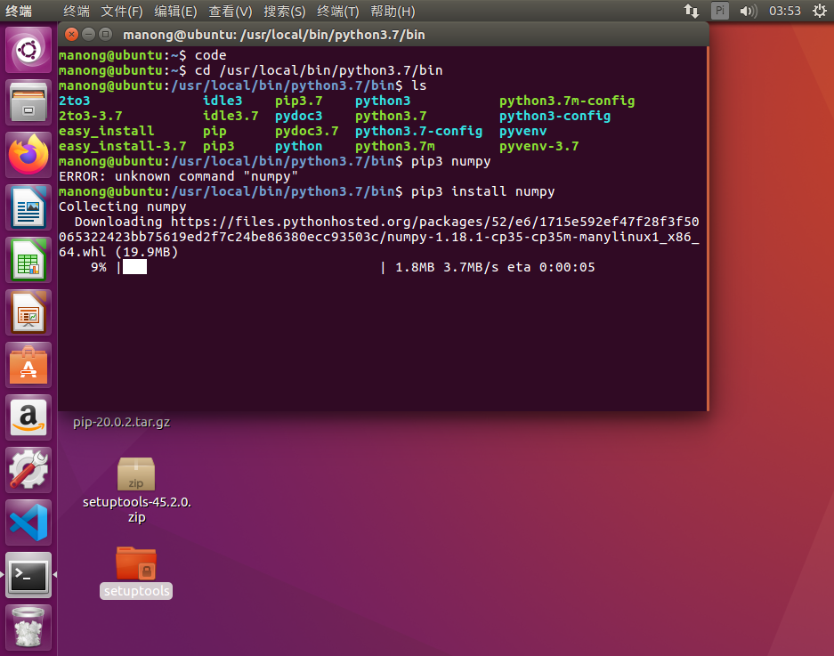

1. 写一个使用numpy的程序，该程序可以实现输入一个矩阵，输出该矩阵的转置，特征值，行列式的值。

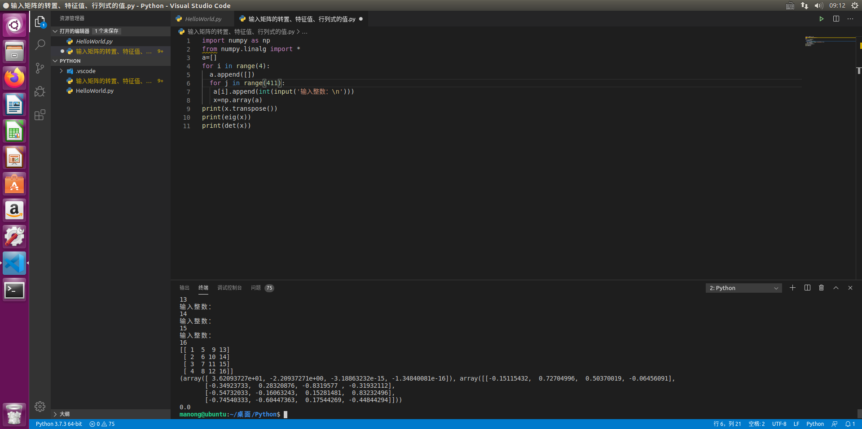

1. 首先熟悉numpy对矩阵运算的用法

网站：<https://www.jb51.net/article/165732.htm>（篇幅太长，我就不放在这里了）

1. 学习怎么输入一个矩阵

|  |  |
| --- | --- |
|  | a**=**[]  **for** i **in** range(3):    a.append([])  **for** j **in** range(3):     a[i].append(int(input('输入整数：\n')))  print(a) |

1. 然后学习python对矩阵运算大全

python矩阵运算大全  
1、矩阵的输出形式：  
对于任何一个矩阵，python输出的模板是：  
***import numpy as np #引入numpy模块***  
np1=np.array([[1,2,3],[1,3,4],[1,6,2]...]) #数组化矩阵形式  
print(np1) #输出矩阵  
2、对于矩阵的各种操作(np1代表矩阵)：  
注意：操作矩阵之前需要引入numpy的linalg模块,语句如下：  
***from numpy.linalg import \****  
(1)求矩阵的**逆矩阵：inv(np1)**  
(2)求矩阵的**转置：p1.transpose()**  
(3)求矩阵的**行列式：det(np1)**  
(4)求矩阵的**特征向量和特征值：eig(np1)**  
(5)求取线性方程组的解：  
首先写出方程组的右边的y值向量：y=np.array([[y1],[y2],[y3]...])  
**函数值的集合等于 x=solve(np1,y)**

**（6）矩阵的点乘：np.dot（np1,np2）**

1. 最后写出代码

import numpy as np

from numpy.linalg import *

a=[]

for i in range(4):

a.append([])

for j in range(411):

a[i].append(int(input('输入整数：\n')))

x=np.array(a)

print(x.transpose())

print(eig(x))

print(det(x))

1. 困难与结论
2. 没有学过python，做这一期project感觉很迷惑。
3. 安装pip和setuptools的时候出现了很奇怪的错误，然后我重装了python3.7.3就好了
4. Numpy真的包含了好多内容，看都看不完